
學習單設計：吳伯玲
JUNGLE PARTY
叢林派對
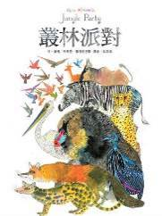
作・繪者/布萊恩．懷德史密斯(Brian Wildsmith) 譯者/吳其鴻

一分鐘讀故事
蟒蛇肚子餓了，動物們全都躲得遠遠的。
因此，蟒蛇想出一個狡猾的詭計。

他邀請所有動物參加派對，保證不會傷害他們，
還提議大家在派對上輪流表演特技節目。
動物們難以抗拒，全都興高采烈的參加。

蟒蛇最後才上場表演他的特技，
要不是大象剛好經過，動物們恐怕就樂極生悲了。

蟒蛇到底表演了什麼特技？
動物們又是如何上當的呢？
聰明的小朋友，你知道蟒蛇的詭計是什麼嗎？
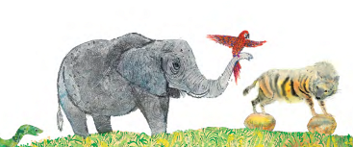
延伸活動
活動一：閱讀小達人
請小朋友看看繪本內容，試著思考和回答以下問題：
Q1：為什麼這條飢餓的蟒蛇每天都在獵食，卻找不到任何獵物？
（因為所有的動物都躲著他。）
Q2：蟒蛇餓了整整一個星期之後，他想到什麼狡猾的詭計？
（他想邀請所有動物來參加他的派對。）
Q3：哪兩種動物認為大家應該相信蟒蛇，因為他們很喜歡派對？（山羊和狐狸）
Q4：什麼動物擔任主持人並宣布大家的表演內容？（鸚鵡）
Q5：鬣狗從未在叢林裡演出的絕技是什麼？（鬣狗站在兩顆甜瓜上，前進二十公尺）
Q6：「力量」與「平衡」是由哪些動物共同表演的呢？（花豹和四隻猴子）
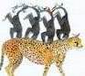
Q7：獅子上場後，他做了什麼改變？如果是你，你覺得他表演的內容如何？
（他塗了些泥巴在身上後，請大家猜猜他看起來像什麼？）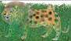
Q8：狐狸和麝香貓表演什麼？你覺得他們的表演有炒熱氣氛嗎？（雙人表演 有）
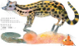
Q9：斑馬和鵜鶘各自表演什麼呢？是單獨表演還是有請動物協助？他們運用哪個部
位來表演呢？（斑馬表演踢椰子。醍醐請動物朋友進入她的大嘴裡。）
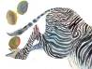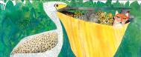
Q10：什麼動物救了進入蟒蛇身體內的大家？他是如何辦到的呢？
（大象。他抬起腳，用力踏在蟒蛇的尾巴上，讓蟒蛇主動張開嘴。）
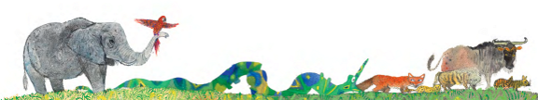
活動二：叢林小百科
這是一個發生在叢林深處的故事。小朋友，你知道什麼是「叢林」嗎？它具備什麼樣的景觀和生態呢？看看以下網站的介紹，也可以把你查到有關叢林的相關知識寫或畫出來。


例如：
叢林通常指熱帶地區中的茂密森林，技術上形容為有很大的生物多樣性和植物（例如：樹、蔓生植物、草和蘆葦）
叢林分布於赤道和熱帶氣候的地區。
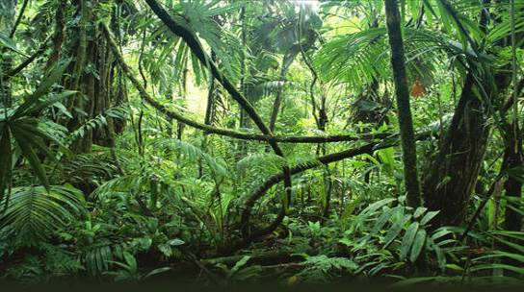

參考資料：
https://zh.wikipedia.org/wiki/%E5%8F%A2%E6%9E%97
https://world.mongabay.com/chinese-traditional/201.html

活動三：舉辦派對
小朋友，想一想，你有沒有籌備或是參加派對的經驗呢？想一想：如果是你，你會想辦一個什麼樣的派對呢？


我曾經參加過 ＿＿＿＿＿＿＿＿＿＿＿派對。

時間是：＿＿＿＿＿＿＿＿＿＿＿＿＿＿＿＿＿＿＿＿＿＿

地點是：＿＿＿＿＿＿＿＿＿＿＿＿＿＿＿＿＿＿＿＿＿＿

參與派對的有：＿＿＿＿＿＿＿＿＿＿＿＿＿＿＿＿＿＿＿

我想籌備 ＿＿＿＿＿＿＿＿＿＿＿派對。

預計時間是：＿＿＿＿＿＿＿＿＿＿＿＿＿＿＿＿＿＿＿＿＿＿

預計地點是：＿＿＿＿＿＿＿＿＿＿＿＿＿＿＿＿＿＿＿＿＿＿

想邀請參與派對的有：＿＿＿＿＿＿＿＿＿＿＿＿＿＿＿＿＿＿＿

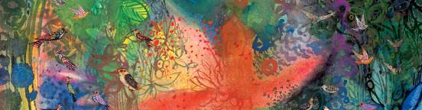

活動四：我聽過有關動物或叢林的故事有……
小朋友，說說看你曾聽過哪些跟「動物」或「叢林」有關的故事呢？如果你要跟好朋友分享，你會怎麼描述這個故事。
我聽過跟動物/叢林有關的故事有：

＿＿＿＿＿＿＿＿＿＿＿＿＿＿＿＿＿＿＿＿＿＿＿＿＿＿＿

＿＿＿＿＿＿＿＿＿＿＿＿＿＿＿＿＿＿＿＿＿＿＿＿＿＿＿

它內容是說＿＿＿＿＿＿＿＿＿＿＿＿＿＿＿＿＿＿＿＿＿＿

＿＿＿＿＿＿＿＿＿＿＿＿＿＿＿＿＿＿＿＿＿＿＿＿＿＿＿

＿＿＿＿＿＿＿＿＿＿＿＿＿＿＿＿＿＿＿＿＿＿＿＿＿＿＿

這喜歡這故事是因為＿＿＿＿＿＿＿＿＿＿＿＿＿＿＿＿＿＿

＿＿＿＿＿＿＿＿＿＿＿＿＿＿＿＿＿＿＿＿＿＿＿＿＿＿＿
以下書封供小讀者參考

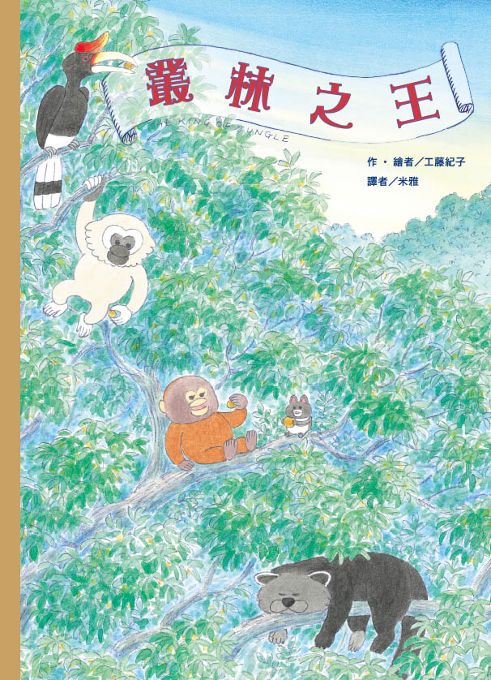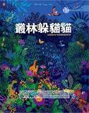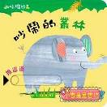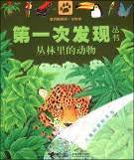

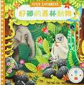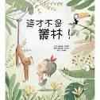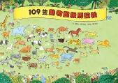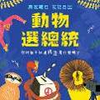

活動五：躲在那裡好？
所有的動物都躲在叢林深處，所以蟒蛇找不到食物。如果你/妳是這繪本的插畫師，你會如何設計這個躲滿動物的叢林呢？
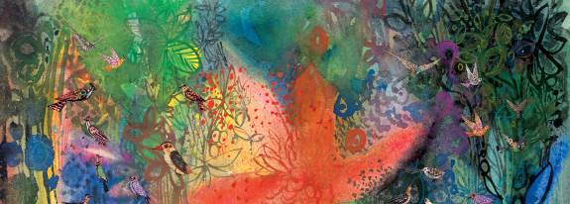

例如：

我設計的叢林場景

我設計的叢林場景有：＿＿＿＿＿＿＿＿＿＿＿＿＿＿＿＿＿＿＿＿

＿＿＿＿＿＿＿＿＿＿＿＿＿＿＿＿＿＿＿＿＿＿＿＿＿＿＿＿＿＿

我會這樣設計是因為是：＿＿＿＿＿＿＿＿＿＿＿＿＿＿＿＿＿＿＿

＿＿＿＿＿＿＿＿＿＿＿＿＿＿＿＿＿＿＿＿＿＿＿＿＿＿＿＿＿＿

活動六：當蟒蛇吞下了……
讀完《叢林派對》之後，你有沒有想到《小王子》中的哪個情節呢？
發揮想像力，思考一下：蛇吞了不同的動物後，外觀看起來會像什麼呢？寫或畫記錄下來。
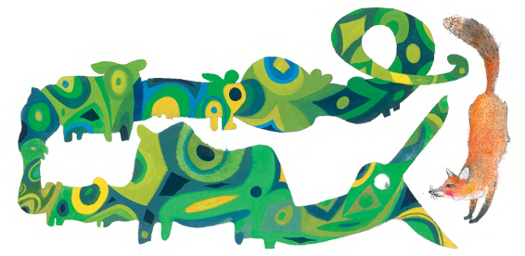
例如：
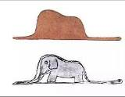 當蛇吞了大象，看起來像一頂帽子。

當蛇吞了 ，看起來像 。

當蛇吞了 ，看起來像 。

當蛇吞了 ，看起來像 。

當蛇吞了 ，看起來像 。

活動七：找圖小高手
小朋友，閱讀完《叢林派對》後，請你張大眼睛找一找，以下的動物出現或是藏在哪一頁的場景中呢？找到後請在○中寫上頁碼。

○
○

○
○

○
○
○

○
○

○
活動八：動物的表演清單
小朋友，你還記得叢林的動物們各自表演了什麼特技呢？如果你/妳是叢林裡的一員，你會選擇當什麼動物並表演什麼特技呢？

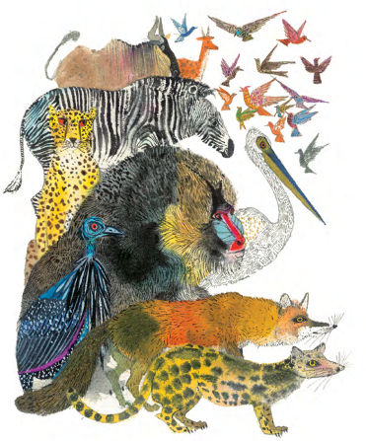 | 表演特技  斑馬表演踢椰子
我想當……，然後表演……

活動九：動物特技表演
小朋友，讀完了《叢林派對》繪本後，你可以欣賞並參考以下的兒童馬戲表演將自己偽裝成動物，然後跟好朋友一起玩「特技表演」。可以把你和朋友表演的情景，畫在下面的舞臺空白處喔！

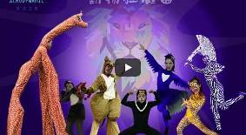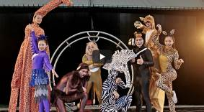

影片來源：
https://www.youtube.com/watch?v=jXX7PAGKfnQ
https://www.youtube.com/watch?v=Orw0DYjvAPc
https://www.youtube.com/watch?v=xaEHaXgKkXM



